

***?***

***Кто-нибудь знает***

***как сетевые устройства***

***взаимодействуют между собой?***



***?***

**Тема 3. Модель взаимодействия открытых систем**

3.1 Открытая система, уровневая модель взаимодействия открытых систем.

3.2 Назначение и взаимодействие уровней модели OSI.

3.3 Протоколы и интерфейсы, стек протоколов.

3.4 Packet Tracer: изучение моделей TCP/IP и OSI в действии.

***3.1 Открытая система, уровневая модель взаимодействия открытых систем.***

Для описания способов взаимодействия между сетевыми устройствами в 1984 году Международная Организация по стандартизации (International Standards Organization - ISO) создала *эталонную модель взаимодействия открытых систем* (Open System Interconnection reference model - OSI). Под *открытой системой* понимается сетевое устройство, готовое взаимодействовать с другими сетевыми устройст­вами с использованием стандартных правил, определяющих формат, содержа­ние и значение принимаемых и отправляемых сообщений.

Построение систем (сетей) с соблюдением правил открытости обеспечивает:

* возможность построения сети на аппаратных и программных средствах различных производителей, придерживающихся одного стандарта;
* возможность безболезненной замены отдельных компонентов сети более совершенными с минимальными затратами;
* возможность сопряжения сетей;
* простоту освоения и обслуживания сети.

*Модель* *ISO/OSI* основана на уровневых протоколах, что позволяет обеспечить:

* логическую декомпозицию сложной сети на уровни;
* стандартные интерфейсы между сетевыми уровнями;
* симметрию в отношении функций, реализуемых в узлах сети;
* общий язык для взаимопонимания разработчиков различных сетей сети.

*Модель* *ISO/OSI* чётко определяет различные уровни взаимодействия систем, даёт им стандартные названия и указывает, какую работу должен делать каж­дый уровень. Для конечных систем этих уровней семь.

**Уровневая модель *ISO/OSI***



Внутри каждого узла взаимодействие между уровнями идет по вертикали. Взаимодействие между двумя узлами логически проходит по горизонтали - между соответствующими уровнями. Реально из-за отсутствия непосредствен­ных горизонтальных связей производится спуск до нижнего уровня в источни­ке, связь через физическую среду и подъем до соответствующего уровня в при­емнике информации. В промежуточных устройствах подъем идет до того уров­ня, на котором работает то или иное устройство.

***3.2 Назначение и взаимодействие уровней модели OSI.***

Каждый из уровней эталонной модели выполняет определенные функции.

Таблица – Функции уровневой модель OSI

***Подсистема***

***сети***

**- СЕТЕВИКИ !**

***Подсистема***

***пользователя***

**- ПРОГЕРЫ !**

|  |  |  |
| --- | --- | --- |
| Тип  данных | Уровень (layer) | Функции |
| Данные | 7. Прикладной (***application***) | Доступ к сетевым службам |
| 6. Представительский (**presentation**) | Представление и шифрование данных |
| 5. Сеансовый (**session**) | Управление сеансом связи |
| Сегменты | 4. Транспортный (**transport**) | Прямая связь между конечными пунктами и надежность |
| Пакеты | 3. Сетевой (**network**) | Определение маршрута и логическая адресация |
| Кадры | 2. Канальный (**data link**) | Физическая адресация |
| Биты | 1. Физический (**physical**) | Работа со средой передачи, сигналами и двоичными данным |

Прикладной уровень (Application layer) отвечает за инициализацию и завершение сеансов связи, распределение программных и аппаратных средств для реализации процесса. Иногда этот уровень называют уровнем управления процессами. Оконечное устройство в зависимости от назначения и может осуществлять реализацию нескольких прикладных процессов, и пользователь может воспользоваться любым из протоколов.

Представительный уровень (Presentation layer) обеспечивает работу прикладного уровня, структурирует данные, осуществляет преобразование символьных потоков, засекречивание и рассекречивание информации, а также необходимые преобразования данных для их отображения.

Сеансовый уровень (Session layer) создает стандарт сеанса и контролирует его соблюдение. На этом уровне регламентируются правила ведения диалога. В случае прерывания сеанса обеспечивается его восстановление или извещение о невозможности дальнейшей работы.

Транспортный уровень (Transport layer) обеспечивает управление транспортировкой сообщения, в частности, контролирует целостность сообщений, оптимизацию использования средств связи, выбор вида и качества обслуживания процесса. На этом уровне выбирается тип коммутации (каналов, сообщений, пакетов и т.д.), формируется стандартное транспортное сообщение из входных данных, проводится формирование начала и конца транспортируемых единиц данных.

Эти четыре уровня эталонной модели OSI определяют и реализуют процессы взаимодействия пользователей, поэтому их иногда называют ***подсистемой пользователя***.

Три нижних уровня определяют работу непосредственно сети связи при обслуживании пользователей. Поэтому их называют ***подсистемой сети***.

Сетевой уровень (Network layer) реализует доставку данных между любыми узлами сети. На этом уровне организуются физические и виртуальные каналы, формируются дейтаграммы, осуществляется маршрутизация данных. Этот уровень отвечает за правильность сборки сообщения из пакетов. Наиболее распространеннымипротоколами сетевого уровня являются: IP/IPv4/IPv6 ([Internet Protocol](http://ru.wikipedia.org/wiki/Internet_Protocol" \o "Internet Protocol)), IPX ([Internetwork Packet Exchange](http://ru.wikipedia.org/wiki/Internetwork_Packet_Exchange" \o "Internetwork Packet Exchange), протокол межсетевого обмена), X.25 (частично этот протокол реализован на уровне 2) и т. д., а также протоколы маршрутизации: RIP (Routing Information Protocol), OSPF (Open Shortest Path First).

Канальный уровень (Data Link layer) определяет правила передачи модуля данных по физическому каналу связи. Этот уровень отвечает за обнаружение и исправление ошибок, возникающих из-за помех и искажений в канале связи, формирование сообщений вышестоящему уровню о неустранимых ошибках, слежение за скоростью обмена.Наибольшее распространение получили следующие протоколы канального уровня: ARCnet, ATM, [Econet](http://ru.wikipedia.org/w/index.php?title=Econet&action=edit&redlink=1), Ethernet, Fiber Distributed Data Interface (FDDI), [Frame Relay](http://ru.wikipedia.org/wiki/Frame_Relay), [High-Level Data Link Control](http://ru.wikipedia.org/wiki/High-Level_Data_Link_Control) (HDLC), IEEE 802.2 (provides LLC functions to IEEE 802 MAC layers), Link Access Procedures, D channel (LAPD), IEEE 802.11 wireless LAN, Multiprotocol Label Switching (MPLS), [Point-to-Point Protocol](http://ru.wikipedia.org/wiki/Point-to-Point_Protocol) (PPP), Point-to-Point Protocol over Ethernet (PPPoE), Token Ring, X.25 и т. д.

Физический уровень (Physical layer) управляет средствами организации физического соединения, идентифицирует каналы, обнаруживает повреждения канала и передает информацию объектам канального уровня. Следует заметить, что физический уровень ограничивается процессами и механизмами, необходимыми для передачи сигналов по направляющей системе и их приема. Протоколы физического уровня: RS-232, RS-449, RS-485, DSL, ISDN, PDH, SDH, 802.11 [Wi-Fi](http://ru.wikipedia.org/wiki/Wi-Fi), [Etherloop](http://ru.wikipedia.org/wiki/Etherloop), GSM [Um radio interface](http://ru.wikipedia.org/w/index.php?title=Um_Interface&action=edit&redlink=1), и т. д.

***3.3 Протоколы и интерфейсы, стек протоколов.***

В модели OSI одинаковые уровни различных систем сообщаются между собой посредством *протоколов*. Однако эти уровни различных систем не связываются между собой непосредственно, а только через физический уровень, что обеспечивает полную совместимость любых систем различного типа.

*Интерфейс* – формально определенный набор функций, выполняемых данным уровнем для вышележащего уровня, а также форматы сообщений, ко­торыми обмениваются два соседних уровня в ходе своего взаимодействия. Та­ким образом, интерфейс определяет совокупный сервис, представляемый дан­ным уровнем вышележащему.

Эталонная модель OSI использует концепцию ***инкапсуляции***, смысл которой в следующем. Информация, полученная текущим уровнем от вышестоящего, имеет определенную форму. Текущий уровень добавляет к ней информацию, предназначенную для равного ему уровня в следующем устройстве, и заключает все это в свою оболочку. Затем вся эта информация передается нижележащему уровню, который не обрабатывает сигнал вышележащего.

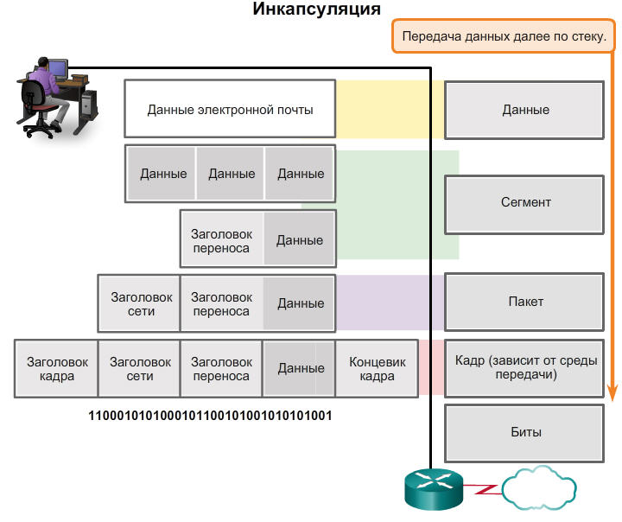

* Данные
* Сегмент
* Пакет
* Кадр
* Биты

**Инкапсуляция данных  
Протокольные блоки данных (PDU)**

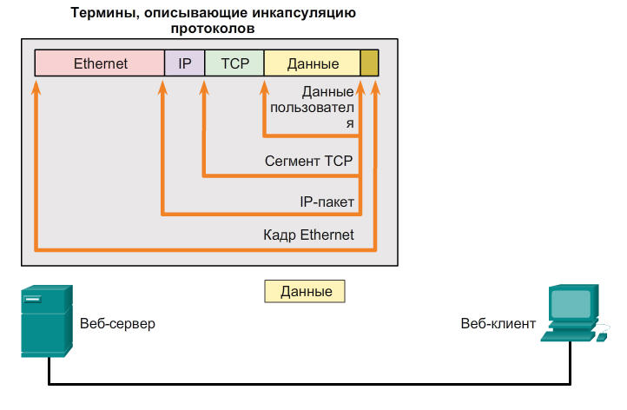

**Инкапсуляция данных  
Инкапсуляция**

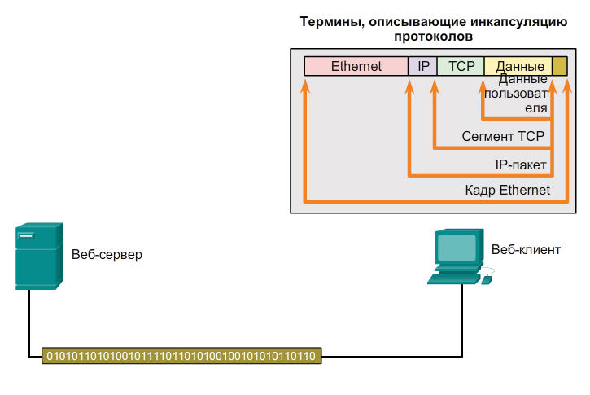

**Инкапсуляция данных  
Декапсуляция**

В некоторых случаях на транспортном уровне (4-й уровень модели OSI) приходится разбивать данные вышележащего уровня на несколько сегментов, при этом каждому сегменту присваивается свой номер, чтобы в приемном устройстве можно было правильно восстановить информацию.

На уровнях системы используются различные форматы передачи информации. Как правило, это модули данных, сообщения, сегменты, пакеты, дейтаграммы, кадры и ячейки. С точки зрения передачи данных в эталонной модели OSI они обозначают:

* ***модуль данных (data unit)*** – базовый термин, обозначающий различные блоки информации;
* ***сообщение (message)*** – модуль данных, который передается на уровнях выше сетевого;
* ***сегмент (segment)*** – модуль данных, который передается на транспортном уровне;
* ***пакет (packet)*** – модуль данных, который передается на сетевом уровне, состоит из заголовка сетевого уровня и информации верхнего уровня;
* ***дейтаграмма (datagram)*** – модуль данных, который передается на сетевом уровне с помощью сетевой службы, не требующей подтверждения соединения;
* ***кадр (frame)*** – модуль данных, передаваемый на канальном уровне и состоящий из информации верхнего уровня и заголовка канального уровня, который может размещаться как в начале, так и в конце информации верхнего уровня;
* ***ячейка (cell)*** – модуль данных фиксированного размера, который передается на канальном уровне.

Стандарты на различные технологии и протоколы, как правило, охваты­вают несколько смежных уровней. *Стек коммуникационных протоколов* - со­гласованный набор протоколов разных уровней, достаточный для организации межсетевого взаимодействия. На эффективность взаимодействия устройств в сети влияет качество всей совокупности протоколов, составляющих стек, т.е. насколько рационально распределены функции между протоколами разных уровней и насколько хорошо определены интерфейсы между ними.

*Примеры протокольных стеков*

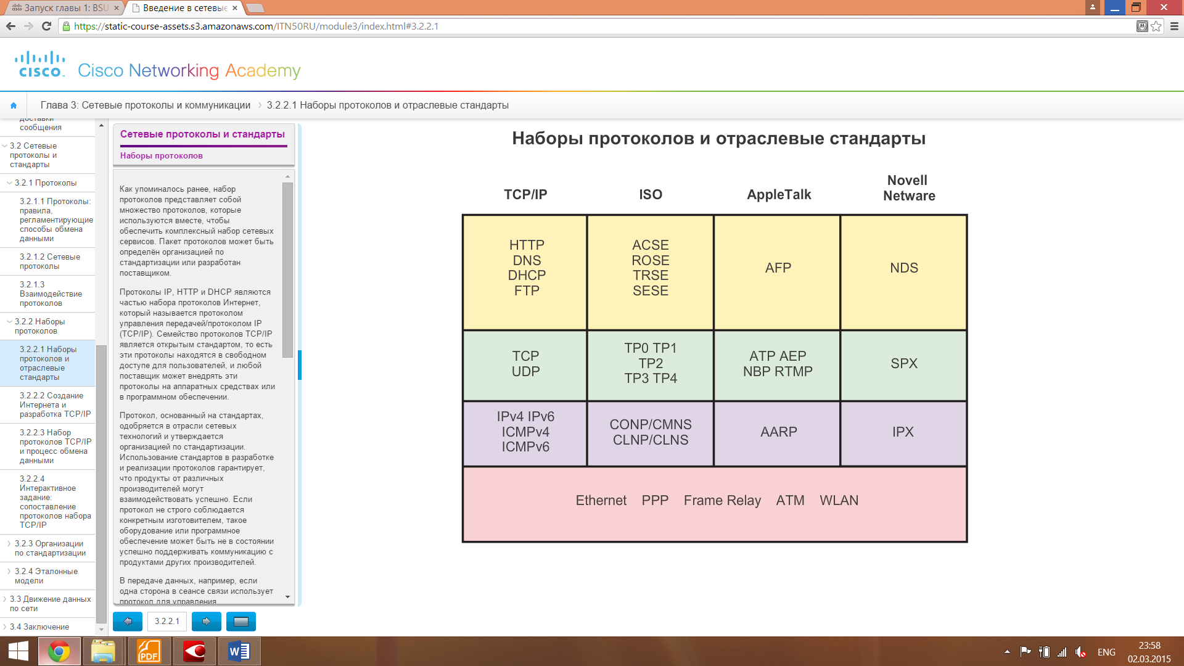

**Стек протоколов TCP/IP** — набор сетевых протоколов передачи данных, используемых в сетях, включая сеть Интернет. Название TCP/IP происходит из двух наиважнейших протоколов семейства — Transmission Control Protocol (TCP) и Internet Protocol (IP), которые были разработаны и описаны первыми в данном стандарте.

Протоколы работают друг с другом в [стеке](https://ru.wikipedia.org/wiki/%D0%A1%D1%82%D0%B5%D0%BA) ([англ.](https://ru.wikipedia.org/wiki/%D0%90%D0%BD%D0%B3%D0%BB%D0%B8%D0%B9%D1%81%D0%BA%D0%B8%D0%B9_%D1%8F%D0%B7%D1%8B%D0%BA) *stack*, стопка) — это означает, что протокол, располагающийся на уровне выше, работает «поверх» нижнего, используя механизмы инкапсуляции. Например, протокол TCP работает поверх протокола [IP](https://ru.wikipedia.org/wiki/IP).

Стек протоколов TCP/IP включает в себя четыре уровня:

* [прикладной уровень](https://ru.wikipedia.org/wiki/%D0%9F%D1%80%D0%B8%D0%BA%D0%BB%D0%B0%D0%B4%D0%BD%D0%BE%D0%B9_%D1%83%D1%80%D0%BE%D0%B2%D0%B5%D0%BD%D1%8C) (application layer),
* [транспортный уровень](https://ru.wikipedia.org/wiki/%D0%A2%D1%80%D0%B0%D0%BD%D1%81%D0%BF%D0%BE%D1%80%D1%82%D0%BD%D1%8B%D0%B9_%D1%83%D1%80%D0%BE%D0%B2%D0%B5%D0%BD%D1%8C) (transport layer),
* [сетевой уровень](https://ru.wikipedia.org/wiki/%D0%A1%D0%B5%D1%82%D0%B5%D0%B2%D0%BE%D0%B9_%D1%83%D1%80%D0%BE%D0%B2%D0%B5%D0%BD%D1%8C) (network layer),
* [канальный уровень](https://ru.wikipedia.org/wiki/%D0%9A%D0%B0%D0%BD%D0%B0%D0%BB%D1%8C%D0%BD%D1%8B%D0%B9_%D1%83%D1%80%D0%BE%D0%B2%D0%B5%D0%BD%D1%8C) (link layer).

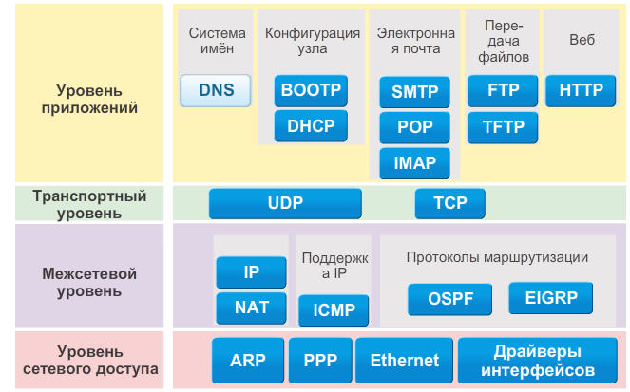

**Наборы протоколов  
Набор протокола TCP/IP и процесс обмена данными**

*Соотношение протоколов в моделях ISO/OSI и TCP/IP*

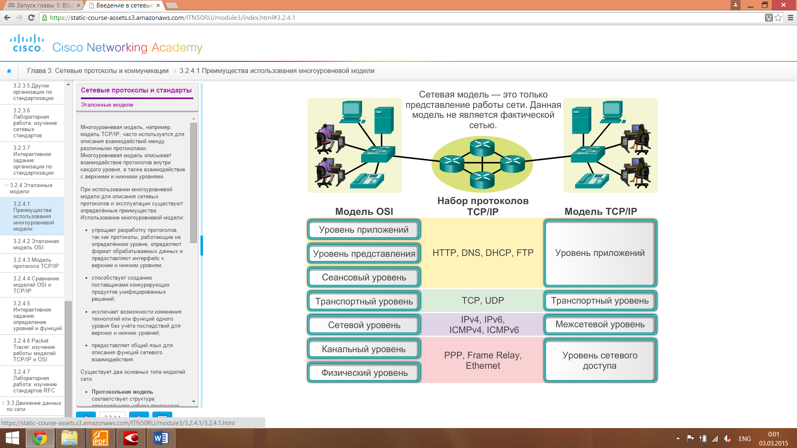

***3.4 Packet Tracer: изучение моделей TCP/IP и OSI в действии.***

Сценарий

1. Изучить протокол HTTP (порт TCP 80)
2. Изучить протокол ICMP или более известный как ping

